INTRODUCCION A LOS SISTEMAS TELEINFORMATICOS

Características de los sistemas Teleinformáticos

Existieron diferentes tipos de revoluciones que marcaron hitos en las distintas culturas de la especie humana, un ejemplo lo constituyó la revolución industrial.

A partir de 1945 se dio inicio al diseño de equipos electrónicos digitales para el tratamiento de la información, que junto con los avances tecnológicos que lo sucedieron dieron origen a las computadoras, hecho que marcó una nueva etapa de origen revolucionario, que puede tener varias acepciones según el origen de los escritores que se refieren a ella:

Revolución Post Industrial.

La era Tecnotrónica (Tecnología Electrónica).

La revolución Informática.

La revolución de las NTIC (Nuevas Tecnologías de la Información y la Comunicación).

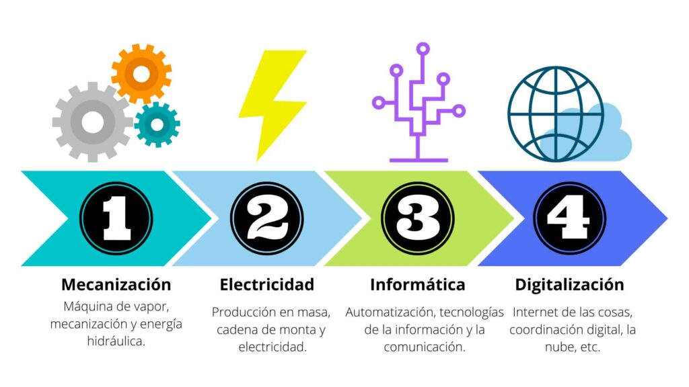

Esta revolución está basada en el manejo de volúmenes crecientes de información los cuales deben ser manejados necesariamente por **medios automáticos** para su tratamiento.

Así el sector industrial se debió adecuar muy rápidamente al cambio tecnológico. reemplazando las tareas manuales por otros medios más sofisticados incorporando rebotica y sistemas automatizados de producción. Actualmente se utilizan computadoras manejadas por personal con un alto grado de capacitación, como, por ejemplo: el pintado de autos en una fabricación serie. De esta manera casi todo el personal que participe en el proceso productivo debe estar capacitado para manejar el equipamiento moderno.

Este cambio debe afectar no solamente a los conocimientos, debe producir un cambio de actitud para enfrentar los problemas creando y desarrollando soluciones a los nuevos requerimientos de las empresas modernas, diferenciándose de generaciones anteriores a esta revolución tecnológica.

Esta nueva revolución, marcada por la introducción de la computadora en la vida diaria, produce grandes transformaciones en las estructuras de los pueblos y las naciones en todos los ámbitos sociales.

En este contexto el sector Industrial Moderno deberá poseer las siguientes características básicas:

* Adecuarse rápidamente al cambio tecnológico (sistemas automáticos de producción)
* Capacitar en forma permanente al personal para el manejo de los equipos modernos.
* Cambiar las actitudes en la manera de resolver los problemas de la era moderna.
* Cumplir con estándares de calidad Nacionales o Internacionales. Ejemplo: IRAM Instituto Argentino de Racionalización de Materiales (Nacional): ISO International Standard Organization (Internacional).
* Adecuarse a los nuevos mercados y prepararse para competir en mercados comunes.

Con los elementos citados anteriormente nace el concepto de era postmoderna. en la que los países que integren el núcleo de “potencia mundial” serán aquellos que posean y manejen mejor la información.

En este contexto, hoy en día. las empresas modernas mejoran su función de control con el concepto de "cruce de información" de sistemas informáticos o bases de datos asociadas. Puede pensarse al fenómeno informático como la expresión de un crecimiento acelerado de la capacidad de procesar información por parte de los sistemas de decisión.

**La Sociedad de la Información**

La información ha representado desde tiempos muy remotos un papel muy importante en el desarrollo de las sociedades, y ha venido evolucionando significativamente, presentándose de distintas maneras, pero manteniendo el mismo objetivo, la comunicación entre las personas.



En la sociedad primitiva, la información se intercambiaba entre sus componentes para lograr sobrevivir en un ambiente hostil, hoy. el intercambio de información puede representar un factor vital para el desempeño de los procesos de muchas empresas. Los conocimientos que se van teniendo del entorno originan la necesidad de la comunicación. El nacimiento de la comunicación implica, asimismo, la existencia de los elementos que la hacen posible y que constantemente están interviniendo en el proceso de la comunicación, los interlocutores y el medio de comunicación.

Un elemento importante en el proceso de la comunicación es la codificación,característica general a todo proceso de comunicación. Mediante la codificación se representan las informaciones en términos de alfabetos acordados entre los participantes para facilitar el proceso de transmisión y que sea útil y con coherencia para ambos elementos; ya nuestros antepasados utilizaban algunos métodos o alfabetos específicos como son las señales de humo o los reflejos en los espejos. Los elementos que integran el proceso básico de comunicación se pueden representar gráficamente;

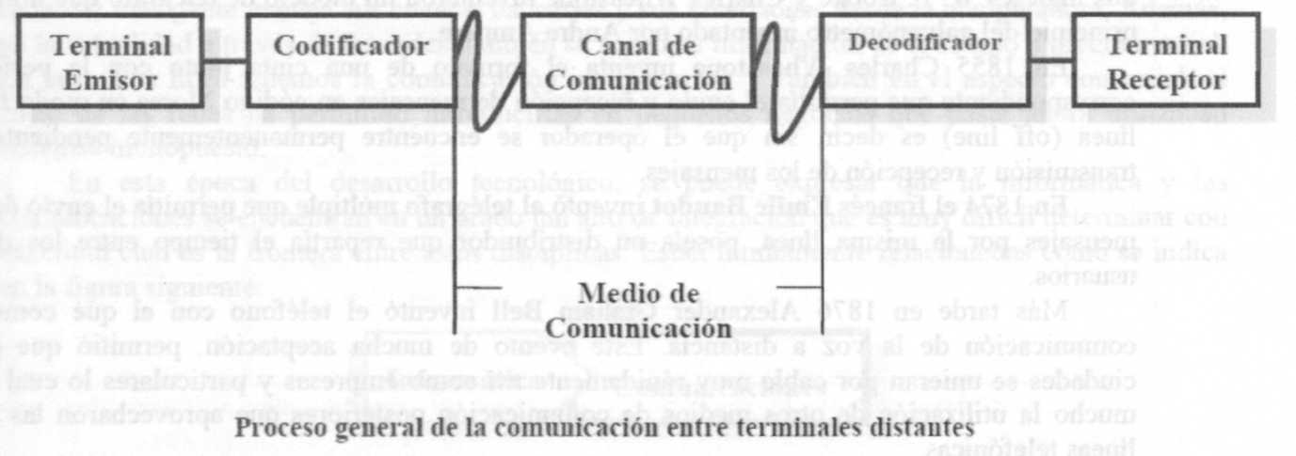

En la actualidad la información es una parte no sólo constitutiva sino imprescindible, al igual que el hecho de compartir dicha información. La gran cantidad de conocimientos almacenados por la humanidad en el devenir de los años, junto con la incapacidad para almacenarlos en un único lugar físico hacen necesaria la transmisión de la información. Por tanto, como punto de partida para la adquisición de conocimiento en una sociedad genérica se crea la necesidad de acceder de una forma específica a la información que se encuentra almacenada en lugares concretos.

El inicio formal de la rama del conocimiento conocida como teleinformática, telemática o transmisión de datos se basa fundamentalmente en el acceso de información la cual se encuentra almacenada en un dispositivo informático situado en un lugar, en principio, distinto al de nuestra situación geográfica.

Elementos intervinientes en todo proceso de comunicación:

* Emisor: Es el elemento terminal que proporciona la información.
* Receptor: Es el elemento terminal que recibe la información.
* Canal o medio de Comunicación: Es el elemento que se encarga de transportar la señal sobre la que viaja la información entre emisor y recepto. Un canal viene definido por sus propiedades físicas, que son: la naturaleza de la seña que puede transmitir, y otros elementos tales como la velocidad de transmisión, el ancho de banda, el nivel de ruido (interferencias), longitud y modo de inserción de emisores y receptores en el canal.

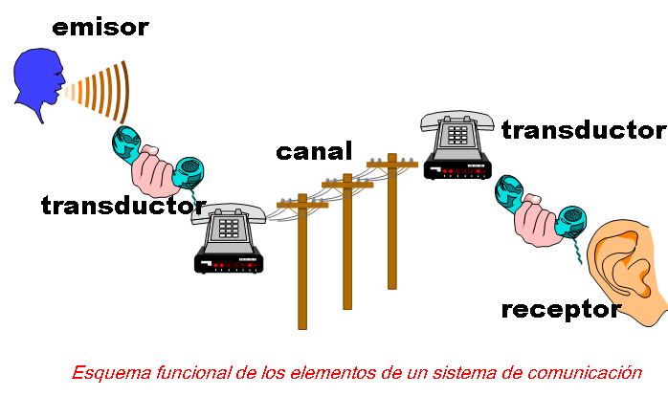

Conceptos introductorios

Conceptos Básicos de Comunicación e Informática

**Teleinformática:** Este término se refiere básicamente a la disciplina que trata la comunicación entre equipos de computación distantes. Es la ciencia que trata la comunicación a distancia entre procesos. Formalmente, teleinformática (tele = a distancia) es la ciencia que estudia el conjunto de técnicas necesarias para poder transmitir datos a distancia por medio de sistemas informáticos, entre puntos situados en lugares remotos a través de redes de telecomunicaciones. Los objetivos de la teleinformática son:

* Lograr que una computadora pueda dialogar con equipos situados geográficamente distantes, reconociendo características disímiles de la información como si la conexión fuera local, usando redes de telecomunicaciones.
* Compartir recursos tanto lógicos, físicos como humanos (memoria, procesador, impresora, programas, etc.).

**Transmisión de datos:** Es el movimiento de información codificada de un lugar a otro.

**Telecomunicaciones:** Hacen referencia a la transmisión de datos a distancia.

**Teleprocesamiento**: Permite que un sistema de computación utilice algún tipo de telecomunicación para procesar datos.

**Red de computadoras (Networking):** conjunto de computadoras interconectadas con el objetivo de compartir trabajos, recursos e información.

**Protocolo:** conjunto de normas, convenciones y procedimientos que regulan la comunicación de datos y el comportamiento de procesos entre diferentes equipos, bien totalmente o bien en alguno de sus aspectos.

**Bit** (Binary Digit): Es la unidad más pequeña de información y es utilizada como unidad base en comunicaciones.

**Byte** (Binary Term): Término binario. Número de bits utilizados para representar un carácter en un sistema de codificación dado. Según esta definición, un byte puede tener un número variable de bits, dependiendo de que se usen cinco, seis, siete, ocho o más bits para representar un carácter. Un hecho importante a tener en cuenta es que cuantos más bits utilice un sistema de codificación dado para representar un carácter, es decir, cuanto más largo sea el byte, mayor será la cantidad de información por carácter y, por lo tanto, mayor el tiempo que tardará en transmitir, por ejemplo, un texto.

**Caracter:** Es una unidad de información que se corresponde con un símbolo. Por ejemplo, letras, números, símbolos especiales y de control. Ej: en ASCII, la letra A es 01000001.

Señales analógicas y digitales

Por las redes de telecomunicaciones pueden transmitirse dos tipos de señales: analógicas y digitales. Es importante distinguirlas claramente porque su comportamiento es muy distinto en los diferentes elementos tecnológicos necesarios para construir las redes de telecomunicaciones, que consecuentemente pueden clasificarse en redes analógicas o redes digitales.

* **Señal analógica:** aquellas que pueden ser representadas por funciones que toman un número infinito de valores en cualquier intervalo considerado.
* **Señal digital:** aquellas que pueden ser representadas por funciones que toman un número finito de valores en cualquier intervalo de tiempo.

Los sistemas de telecomunicaciones, ya sean analógicos o digitales, transmiten **señales periódicas**. Las señales periódicas son aquellas a las cuales se les puede encontrar un patrón de repetitividad. A este patrón se lo reconoce como ciclo de la onda. Para efectuar la trasmisión de señales se debe utilizar un circuito eléctrico provisto de una determinada tensión eléctrica medida en Volts y una determinada corriente eléctrica medida en Amperes.

Señales analógicas

Una de las formas más comunes de las señales analógicas es la función sinusoidal armónica simple. Por lo cual estamos en presencia de una magnitud repetitiva o periódica a lo largo del tiempo, que se representa por medio de una función que cuenta con las siguientes características:

Se define como ***período*** de una función repetitiva al tiempo transcurrido entre dos pasos consecutivos de la señal por el mismo valor en el mismo sentido. El período se representa con la letra “T”. El período se mide en unidades de tiempo.

Por ejemplo: un colectivo pasa por la misma parada, en el mismo sentido, 1 vez cada 90 minutos. En este caso su período es de 90 minutos. En el caso de las ondas utilizadas en teleinformática, se expresa en segundos.

Se define como **frecuencia** de la señal periódica al número de ciclos completos que tiene lugar en la unidad de tiempo. La frecuencia se expresa con la letra "f " y se mide en Hertz.

La frecuencia de 1 hertz corresponde a un ciclo por segundo. La frecuencia y el período están relacionados por la expresión siguiente:

(Frecuencia = 1/ periodo)

Se denomina **longitud de onda** a la distancia que recorre la onda durante un tiempo igual al período.

La sinusoide generada se caracteriza por su **amplitud** “A”, que corresponde al valor máximo de la función en un período completo, su período T (o su frecuencia “f =1/T”) y su fase inicial “θ”.

La función así definida está dada por la siguiente expresión:

Donde:

A= Amplitud (representa los valores de tensión o corriente de una señal)

W =Velocidad angular = 2πf

f = frecuencia=1/T

T = Período

θ = Ángulo de fase (puede valer 0).

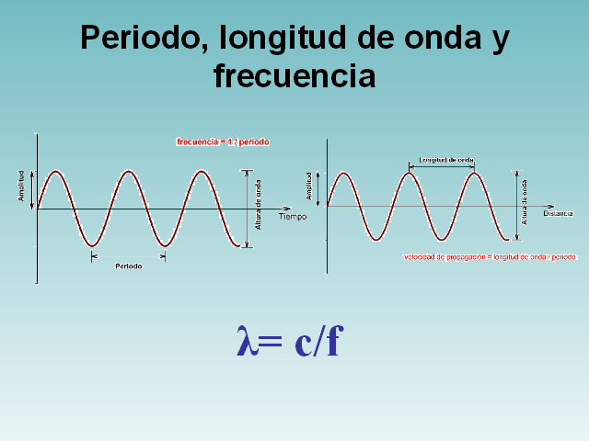

/

Señales digitales

Las señales periódicas no siempre tienen comportamiento sinusoidal. En el caso más simple, se puede pensar en una señal que adopte solamente dos valores, que pueden ser uno positivo y otro negativo, o bien uno de ellos uno positivo y el otro coincidente con la línea de referencia como se muestra:

Una de las formas más comunes de las señales digitales es la función onda cuadrada.

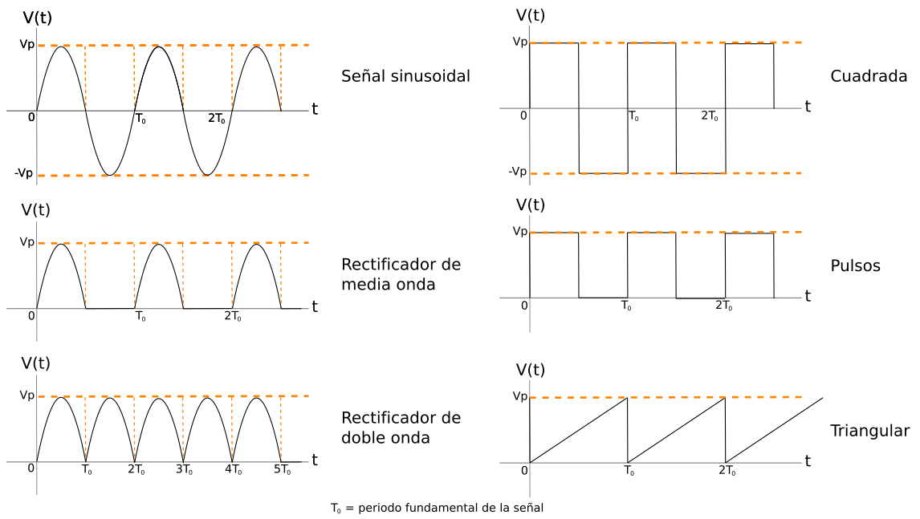

Esta señal es generada, normalmente, por equipos denominados generadores de pulsos que se basan en las técnicas de la electrónica digital. En este caso, la señal toma solo dos valores diferentes, por lo que estamos en presencia de una **señal binaria**.

En este tipo de señal periódica se siguen manteniendo los conceptos de amplitud, período y frecuencia anteriormente descriptos. Si se considera como positivo a aquel tiempo en el cual la señal toma el mayor valor y como negativo al tiempo en el cual la señal toma el menor valor, se suele decir que la señal es cuadrada si ambos tiempos son iguales.

Denominamos **pulso** a cada una de las transiciones de estado de la señal, en un intervalo de tiempo. Comúnmente al conjunto de unos y ceros transmitidos se lo denomina **tren de pulsos**. En las señales digitales aparece un parámetro muy importante denominado:

**Ancho de pulso (τ):** Es el intervalo de tiempo en el cual la señal produce efectos sobre los elementos sobre los que actúa. En la función onda cuadrada el ancho de pulso es la mitad del período.

Transmisión de señales

Se pueden señalar las siguientes características de los sistemas de transmisión analógicos y digitales:

* Todos los sistemas de comunicaciones analógicos como digitales están capacitados para transportar señales de información para los servicios de voz, texto, imágenes y datos.
* En los sistemas de comunicaciones analógicos la propia forma de la onda de la señal transmitida es la que contiene la información que se transmite.
* En los sistemas digitales, los pulsos codificados de la señal transmitida son los que contienen la información.

Existen servicios de comunicaciones en los cuales las primeras señales generadas son típicamente analógicas, como en la transmisión de la voz, y otros en los cuales esas señales son típicamente digitales, como en el caso de la transmisión de los datos producidos por equipos informáticos, sin embargo, ambos tipos de señales pueden ser transmitidos por cualesquiera de los dos tipos de redes.

Ejemplo: TV Analógica vs Tv Digital

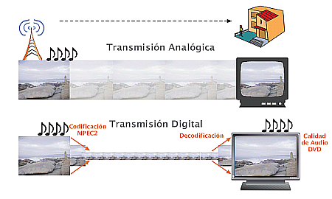

Cuando es necesario transportar señales digitales a través de redes analógicas, las señales deben sufrir previamente un proceso denominado **modulación**.

El equipo que se utiliza para efectuar este proceso se denomina **módem** (contracción de modulador –demodulador). El módem realiza las dos funciones: la directa, modular (transforma señal digital en analógica), y la inversa, demodular (transforma señal analógica en digital).

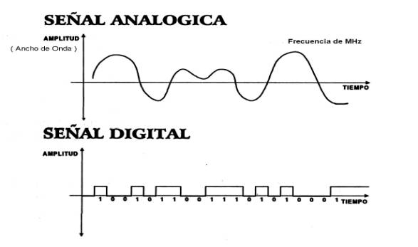 

MODEM

Existen, en primera instancia, tres tipos de modulación en el proceso de transformación digital -analógico o su inversa:

* **Modulación en amplitud (AM):** se cambia la amplitudde la señal analógica respecto de la digital, pero ambas mantienen la frecuenciaoriginal de la señal.

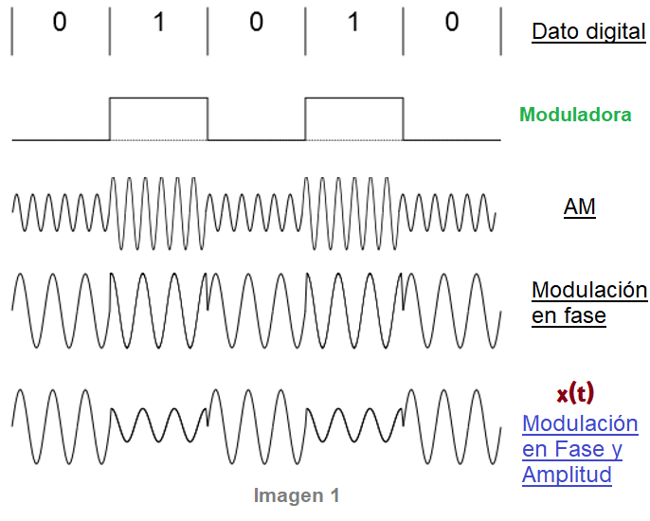

* **Modulación en frecuencia (FM):** se mantiene la misma amplitud para el 1 y el 0. tanto en la señal analógica como digital, pero la frecuencia de la señal analógica varía respecto de la digital

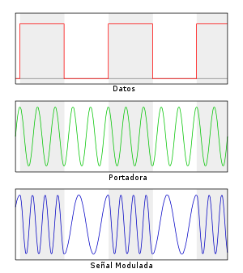

* **Modulación de fase (MF):** se mantiene la misma amplitud ***y*** frecuencia, pero se modifica la fase,es decir. el punto desde donde comienza la señal.

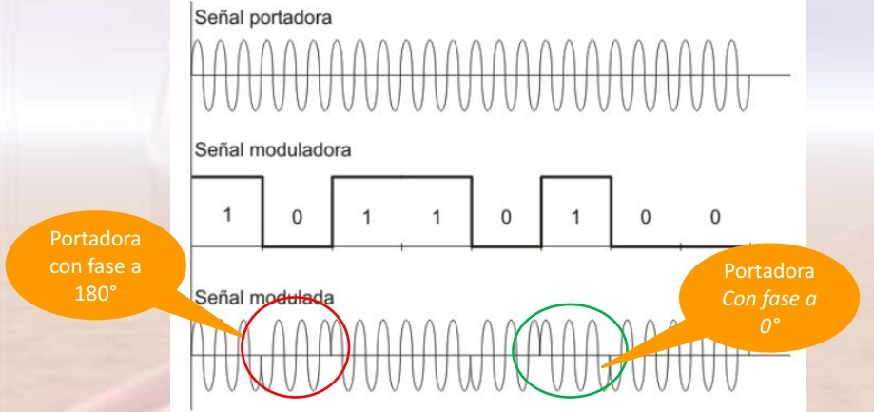

**Unidades de medida**

**Decibel**

El decibel es una unidad de medida muy utilizada en el campo de las telecomunicaciones para indicar la relación entre potencias, tensiones o corriente, en valores relativos. En realidad, es un submúltiplo del Bel, que ha caído en desuso debido a que es una unidad muy grande.

El decibel es una unidad de medida relativa que indica la relación de potencias, tensiones o corrientes entre dos valores conocidos.

El decibel mide la pérdida o ganancia de la potencia de una onda. Los decibeles pueden ser valores negativos lo cual representaría una pérdida de potencia a medida que la onda viaja o un valor positivo para representar una ganancia en potencia si la señal es amplificada.

Características de la Transmisión de Datos

**Tipos de Transmisión**

Los distintos tipos de transmisión de un canal de comunicaciones pueden ser de tres clases diferentes:

**Simplex:** la transmisión de datos se produce en un solo sentido, siempre existen un nodo emisor o transmisor y un nodo receptor que no cambian sus funciones.

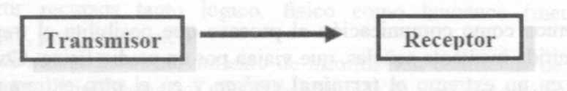

**Half-Duplex:** la transmisión de los datos se produce en ambos sentidos, pero alternativamente, en un solo sentido a la vez. Si se está recibiendo datos no se puede transmitir.

Un ejemplo típico es la conversación entre radioaficionados. En estos sistemas son populares las expresiones " cambio" para indicarle al corresponsal que es su tumo para hablar y "cambio y fuera" para terminar la conversación.

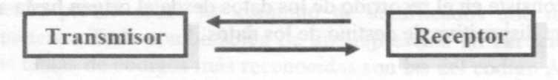

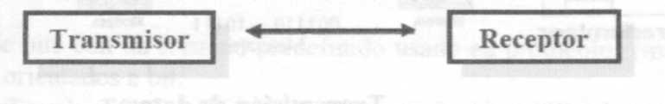

**Dúplex:** la transmisión de los datos se produce en ambos sentidos al mismo tiempo, un extremo que está recibiendo datos puede, al mismo tiempo, estar transmitiendo otros datos. Un ejemplo típico de esta transmisión es el teléfono.

**Concepto de sincronismo**

Se denomina **sincronización** al proceso mediante el cual tanto el emisor como el receptor de los datos adoptan una base de tiempo común, de forma de reconocer inequívocamente la transmisión de un 1 o de un 0.

Para la sincronización del emisor y el receptor es necesario disponer de relojes (clock)que funcionen a la misma frecuencia en ambos puntos de enlace.

Transmisión asincrónica v sincrónica

Transmisión asíncrona: En el procedimiento asincrónico, cada byte a transmitir es delimitado por un bit denominado de arranque (start) y uno o dos bits denominados de parada (stop), ubicados al principio y al final. La misión de estas señales es:

* Avisar al receptor de que está llegando un dato.
* Darle suficiente tiempo al receptor de realizar funciones de sincronismo antes de que llegue el siguiente byte**.**

Entre las características de la transmisión asincrónica podemos citar:

* Los equipos emisor y receptor que funcionan en modo asincrónico se conocen también como terminales en modo carácter.
* Entre dos caracteres puede mediar cualquier separación de tiempo.
* En caso de errores se pierde siempre una cantidad pequeña de bytes pues estos se sincronizan y se transmiten uno por uno.
* Es un procedimiento que permite el uso de equipamiento más económicoy tecnología menos sofisticada.
* La transmisión asincrónica se denomina También arrítmicao start - stop.
* Son especialmente aptos cuando no se necesitan lograr altas velocidades.
* Debido a que por cada byte a transmitir se incorporan un bit de arranque y uno o más bits de parada, el aprovechamiento de la línea de transmisión es baja.
* Bajo rendimiento de la transmisión.

Transmisión síncrona: En el procedimiento sincrónico existen dos relojes, uno en el receptor y otro en el emisor, y la información útil es transmitida entre dos grupos de bytes denominados delimitadores. Un grupo de limitador es el de encabezado, que se encarga de resincronizar los relojes, y el otro grupo es el de terminación.

A causa de la tecnología que se emplea en estas transmisiones, los relojes deben permanecer estables durante un tiempo relativamente largo (se utilizan relojes con una precisión superior a 1:1.000.000). Por ello, los relojes se deben resincronizar periódicamente.

Las características de la transmisión sincrónica son las siguientes:

* Mejor aprovechamiento de la línea de transmisión.
* Los equipos necesarios son de tecnología más compleja y de costos más altos.
* Son especialmente aptos para ser usados en transmisiones de altas velocidades.
* En caso de errores de transmisión, la cantidad de bytes a retransmitir es importante.
* El rendimiento de la transmisión es superior al 99°o. si transmito bloques de 1024 bytes con no más de 10 bytes de cabecera y terminación
* La señal de sincronismo puede ser generada por el módem o por el equipo terminal de datos

**Formas de Transmisión**

Las dos formas básicas de transmisión son:

►Serie: Los bits se trasmiten de uno a uno sobre una línea única. Es aquella en la que los bits que componen y cada carácter se transmiten en n ciclos de 1 bit cada uno. Se utiliza para transmitir a larga distancia.

Posee las siguientes características:

* Se envían un bit uno detrás de otro, hasta completar cada carácter.
* Este modo es el típico de los sistemas Teleinformáticos.
* La secuencia de los bits transmitidos se efectúa siempre al revés de cómo se escriben las cifras en el sistema de numeración binario. Cuando se transmite con bit de paridad, éste se transmite siempre en último término**.**

La transmisión en modo serie tiene dos procedimientos diferentes, el denominado asincrónico y el sincrónico.

La forma en que se desarrolla el procedimiento es el siguiente:

1. Antes de que el sistema se active la línea de transmisión se encuentre en estado de tensión máxima (lo que podría equivaler, por ejemplo, a un 1)
2. El bit de arranque indica donde empieza el carácter transmitido y activa los mecanismos encargados de contar y recibir las señales transmitidas. Este bit corresponde a una señal de mínima tensión en la línea y se puede corresponder a un 0 es decir, hace pasar a la línea, que estaba en estado de máxima tensión (un 1). a un estado de mínima tensión (un 0).
3. Luego se transmiten los bits de datos.
4. El bit o bits de parada se encargan siempre de volver a colocar la señal en el nivel máximo de tensión, para esperar así el byte siguiente.
5. Mientras no vuelva a recibirse el bit de arranque, la señal quedará en reposo en el nivel máximo de tensión hasta que vuelva a aparecer una nueva transición de 1 a 0.

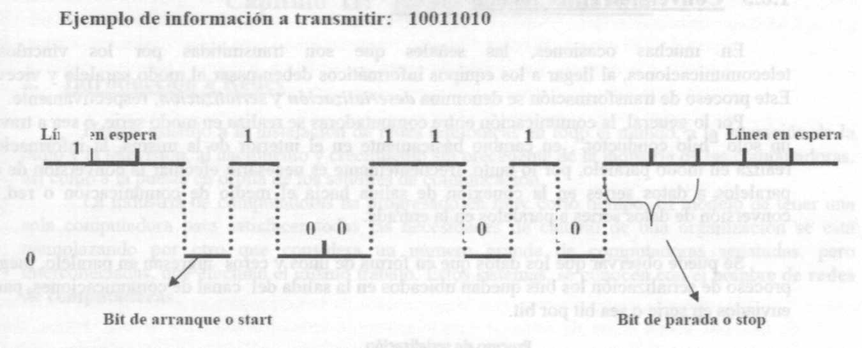

► Paralelo: Los bits se transmiten en grupo sobre varias líneas al mismo tiempo. Es aquella en la que los **n** bits que componen cada byte o carácter se transmiten en un solo ciclo de **n** bits, es utilizada básicamente en el interior de una computadora.

La transmisión en paralelo es más rápida que la transmisión en serie pero en la medida que la distancia entre equipos se incrementa (no debe sobrepasarse la distancia de aproximadamente 30 metros),no sólo se encarecen los cables sino que además aumenta la complejidad de los transmisores y los receptores de la línea a causa de la dificultad de transmitir y recibir señales de pulsos a través de cables largos.

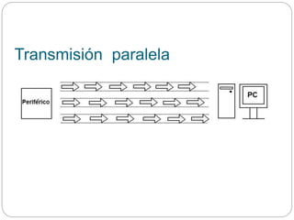

Posee las siguientes características:

* Se usa en computadoras para realizar la comunicación interna de los datos.
* Se transmite cada conjunto de **n** bits, seguido por un espacio de tiempo y luego nuevamente otro conjunto de **n** bits, y así sucesivamente.
* Se pueden usar formas de transmisión distintas.
* Con esta forma se emplean generalmente altas velocidades, dado que esa es precisamente, una de sus características más importantes: enviar más bits en menor tiempo posible
* En general no se usa este tipo de transmisión, cuando las distancias superan las decenas de metros debido a que el tiempo de arribo de los bits difiere de una línea a otra situación ésta que se agrava con el aumento de la distancia.

Conversión entre formas

En muchas ocasiones, las señales que son transmitidas por los vínculos de telecomunicaciones, al llegar a los equipos informáticos deben pasar al modo paralelo y viceversa. Este proceso de transformación se denomina deserialización y serialización, respectivamente.

Por lo general, la comunicación entre computadoras se realiza en modo serie, o sea a través de un solo "hilo conductor", en cambio básicamente en el interior de la misma, la información se realiza en modo paralelo, por lo tanto, frecuentemente es necesario efectuar la conversión de datos paralelos a datos series en la conexión de salida hacia el medio de comunicación o red y la conversión de datos series a paralelos en la entrada.

Se puede observar que los datos que en forma de unos y ceros ingresan en paralelo, luego del proceso de señalización los bits quedan ubicados en la salida del canal de comunicaciones, para ser enviados en serie o sea bit por bit.

